Entwicklungsprojekt interaktive Systeme  Sommersemester 2015 | Hendrik Bode  Luca Zeitzen

Methodischer Rahmen
Diskussion über ein geeignetes Vorgehensmodell der MCI

Vergleich von User und Usage Centered Design
Im Bereich der Mensch Computer Interaktion und ihrer Modelle spielen die Benutzer zwar immer eine große Rolle, jedoch unterscheiden sich User und Usage Centered Design gerade in diesem Punkt voneinander.
In den Vorgehensweisen des User Centered Design werden die Merkmale der Benutzer zum Ausgangspunkt der Modellierung und Gestaltung gemacht. Da-durch wird allerdings oft auf eine Tiefe verzichtet und sich nur auf eine Gestal- tungsebene konzentriert. Was man sich davon erhofft ist eine Minimierung des ökonomischen Risikos, da die direkt auf Anforderungen der definierten Stakeholder eingegangen werden kann. Für weitere eventuelle technische Details oder Vorgehensweisen werden Fachkräfte benötigt.
Wenn sich keine eindeutigen Stakeholder ermitteln lassen, weil sich das System an sehr viele Benutzer/Benutzergruppen richtet, bietet sich ein Usage Centered Design an. Der Kerngedanke ist, dass man ein allgemein gültiges Gemeinsames sucht, was sich in der Nutzung des Systems wiederspiegelt. Die Anwendung soll den Zweck, für den sie entworfen wurde, optimal erfüllen. Ein Risiko dieses Modells ist beispielsweise, dass Einschränkungen, also Benach- teiligungen, einzelner Randgruppen auftreten können, da nicht auf individuelle Präferenzen oder eben Barrieren eingegangen wird.
Beide Vorgehensweisen bieten Vor und Nachteile. Im Bezug auf unser Konzept lässt sich zunächst sagen, dass sich generell beide Arten eignen. Da wir im Bereich des kollaborativen Arbeitens ein breites Spektrum ansprechen und Abstraktion daher wichtig ist, könnte man sich für ein Usage Centered Design entscheiden. Man versucht also das allgemein gültige Gemeinsame zusammen-zufassen. Unser Ansatz richtet sich speziell an lernende und auch lehrende Menschen. Die Stakeholder wären damit schon sehr eingegrenzt. Nun kann man also direkt auf die Merkmale dieser Benutzer eingehen um die Benutzung optimal zu gestalten.

Vorgehensmodell eines User Centered Designs
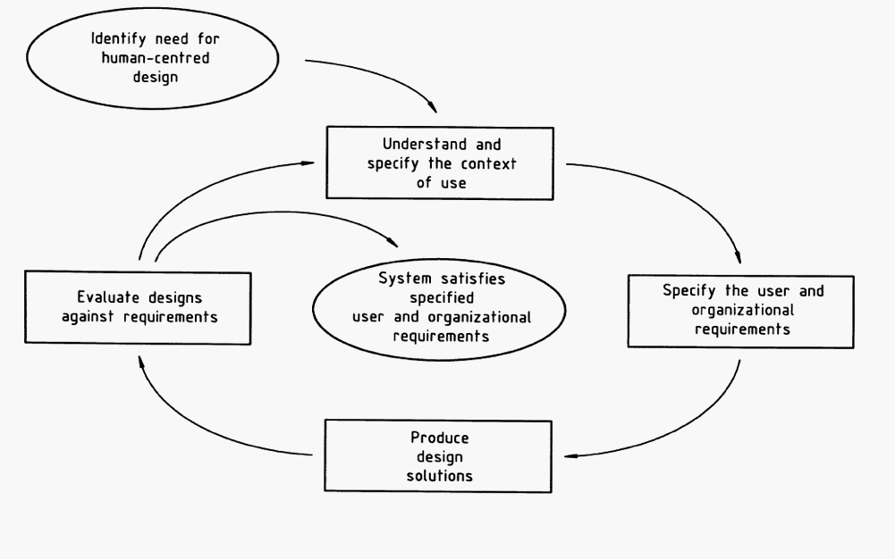
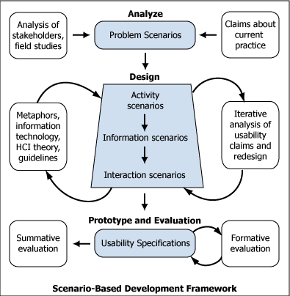
-ISO 13407

-Scenario Based Usability Engineering

Bezug auf einzelne Aktivitäten

